**电表的改装欧姆表 补充练习**

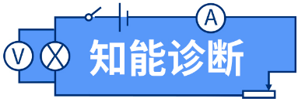

1．大家知道，用电流表可以直接测电流，用电压表可以直接测电压。虽然“伏安法”可以测电阻，但需要的仪器很多，操作很麻烦，给科学实验、生产实践带来许多不便！有没有一个仪器可以直接测出电阻呢？我们来思考以下问题。

（1）当黑、红表笔短接时（如图甲所示），调节*R*的阻值，使指针指到满刻度，则此时表示的黑、红表笔间电阻为多大？



（2）当黑、红表笔不接触时（如图乙所示），电路中无电流，指针不偏转。此时，黑、红表笔之间电阻为多大？

（3）当将电阻*Rx*接在黑、红表笔间时（如图丙所示），则通过表头的电流*I*与*Rx*的关系是怎样的？为什么欧姆表的刻度盘是不均匀的？

2．如图（a）所示为欧姆表的电路原理图，*G*为满偏电流*I*g＝200 *μ*A的表头，表头内阻为*R*g，*R*0为定值电阻，*RP*是调零电阻，表内电源电动势*E*＝1.5 V，内阻为*r*。图（b）是表盘的电阻刻度，*B*为*A*、*C*的中点。试分析确定*A*、*B*、*C*三点刻度的电阻值。



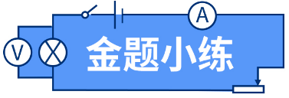

1．关于多用电表上的电阻刻度线，下列说法正确的是 （　　）

A.零电阻刻度线与零电流刻度线重合

B.零电阻刻度线与电流表满偏刻度线重合

C.电阻刻度是不均匀的，电阻值越大，刻度线越密

D.电阻刻度是不均匀的，电阻值越小，刻度线越密

2．用欧姆表测电阻，有许多注意事项，下列说法中哪些是错误的( )

A．测量前必须调零，而且每测一次电阻都要重新调零

B．每次换挡后必须电阻调零

C．待测电阻如果是连接在某电路中，应把它先与其他元件断开，再进行测量

D．两个表笔要与待测电阻接触良好才能测得较准确，为此，应当用两个手分别将两个表笔与电阻两端紧紧捏在一起

3．一个用满偏电流为3 mA的电流表改装成的欧姆表，调零后用它测500Ω的标准电阻时，指针恰好指在刻度盘的正中间，如用它测量一个未知电阻时，指针指在1 mA

处，则被测电阻的阻值为（　　）

A．1 000Ω　　　　B．5 000Ω

C．150Ω D．2 000Ω

4．甲、乙两同学使用欧姆表测量某电阻，他们都把选择开关旋到“×100”挡，并能正确操作，他们发现指针偏角偏小，于是甲把选择开关旋到“×1 k”挡，乙把选择开关旋到“×10”挡，但乙重新调零，而甲没有重新调零，则以下叙述正确的是(　　)

A．甲选挡位错误，而操作正确

B．乙选挡位正确，而操作错误

C．甲选挡位错误，且操作错误

D．乙选挡位错误，而操作正确

5．如图为多用电表欧姆挡的原理示意图，其中表头的满偏电流为300 *μ*A，内阻*r*g＝100Ω，调零电阻最大阻值*R*＝50kΩ，串联的固定电阻*R*0＝50Ω，电池电动势*E*＝1.5 V，用它测量电阻*Rx*时，能准确测量的阻值范围是(　　)



A．30～80 kΩ　　　　 B．3～8 kΩ

C．300～800 kΩ D．3 000～8 000 kΩ

6. 某同学把电流表、干电池和一个定值电阻串联后，两端连接两支测量表笔，做成了一个测量电阻的装置，如图所示。两支表笔直接接触时，电流表的读数为满偏电流 ；两支表笔与  的电阻相连时，电流表的读数为 。以下说法正确的是：

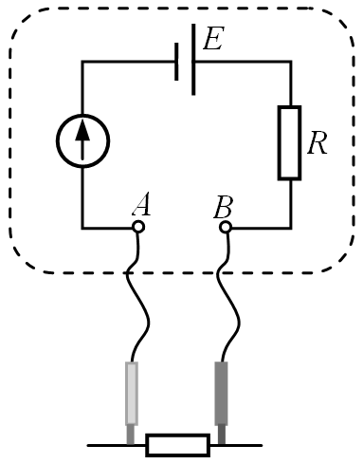

A. 该测量电阻装置的内阻 ，图中  接黑表笔

B. 该测量电阻装置的内阻 ，图中  接红表笔

C. 该测量电阻装置的内阻 ，图中  接黑表笔

D. 该测量电阻装置的内阻 ，图中  接红表笔

7. 如图所示为欧姆表的原理图，表头内阻为 ，调零电阻为 ，电池的电动势为 ，内阻为 ，则下列说法中正确的是

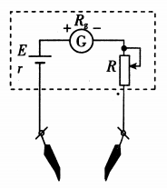

A. 它是根据闭合电路欧姆定律制成的

B. 接表内电池负极的应是红表笔

C. 电阻的“”，刻度一般在刻度盘的右端

D. 调零后刻度盘的中心刻度值是 